Proyecto Intermodular DAM — Entrega Final

"Agéndame Esta" Aplicación Móvil de Gestión de Contactos
Centro Educativo: IES L'Estació — Ontinyent (Valencia)
Ciclo Formativo: CFGS Desarrollo de Aplicaciones Multiplataforma (DAM)
Curso Académico: 2025/2026
Equipo de Desarrollo: Ramón Vicente Picazo Cayuela & Anna Pérez Company
Docente Evaluador: Tamara (Intermodular)
Fecha de Entrega: 05/06/2026
Repositorio GitHub: Projecto-Intermodular-Final-Dam1 (Privado)

1. Introducción

1.1 ¿Qué es "Agéndame Esta"?
"Agéndame Esta" es una aplicación móvil de gestión de contactos —confeccionada como una agenda digital integral— desarrollada como proyecto final de la asignatura Intermodular del Ciclo Formativo de Grado Superior en Desarrollo de Aplicaciones Multiplataforma (DAM) del IES L'Estació de Ontinyent. La aplicación permite almacenar, organizar, consultar, editar y eliminar información personal y profesional de contactos desde una interfaz móvil nativa, además de permitir compartir contactos y entablar comunicación directa por teléfono y correo electrónico de forma optimizada en terminales Android.

1.2 Objetivos del Proyecto
Objetivo | Descripción
Funcional | Crear una agenda digital moderna con operaciones CRUD completas y navegación fluida sobre la lista de contactos.
Técnico | Aplicar e integrar conocimientos de desarrollo móvil visual estructurado con MIT App Inventor 2 en un producto funcional de entorno real.
Metodológico | Simular de principio a fin el ciclo de vida de un desarrollo de software real con planificación temporal, diseño UX/UI y documentación profesional rigurosa.
Formativo | Consolidar el trabajo coordinado en equipo aplicando control de versiones estricto, metodologías híbridas ágiles y revisiones cruzadas de código.

1.3 Público Objetivo
La solución de software ha sido específicamente perfilada para cubrir los requerimientos de:
- Usuarios particulares que demandan organizar su red de contactos cotidianos bajo una interfaz limpia.
- Estudiantes que gestionan contactos tanto del ámbito estrictamente académico como profesional en fases de inserción laboral.
- Pequeños negocios locales o autónomos que necesitan una agenda simple, ágil y reactiva sin verse expuestos a complejos entornos corporativos.

1.4 Problema que Resuelve
El núcleo de la aplicación atiende y resuelve la dispersión de información de contactos que usualmente se encuentra fragmentada entre dispositivos móviles viejos, libretas en papel físico, múltiples bandejas de correos electrónicos y software heterogéneo. Al unificar la información, evita duplicidades, previene la pérdida indeseada de datos y reduce significativamente los tiempos de búsqueda y localización. Asimismo, al ejecutarse directamente de manera local en el smartphone, garantiza acceso inmediato continuo sin dependencia alguna de cobertura de red o conexión a internet.

2. Planificación

2.1 Calendario Académico de Entregas
La temporización del proyecto intermodular estuvo firmemente encuadrada bajo las siguientes fechas límite de evaluación académica:
Bloque de Fases | Fecha de Apertura | Fecha de Vencimiento | Estado Final
Fase 1 – Fase 2: Inicialización y Definición | 10/03/2026 | 17/04/2026 | ✅ Entregado
Fase 3 – Fase 4: Planificación y Metodología | 10/03/2026 | 24/04/2026 | ✅ Entregado
Fase 5 – Fase 6: Arquitectura UX y Prototipado | 10/03/2026 | 22/05/2026 | ✅ Entregado
Fase 7 – Fase 8: Documentación y Preparación Final | 10/03/2026 | 29/05/2026 | ✅ Entregado
Entrega Final: Consolidación del Proyecto Completo | 10/03/2026 | 05/06/2026 | ✅ Entregado

2.2 Gestión Temporal por Diagrama de Gantt
La orquestación temporal del trabajo de desarrollo e hitos críticos se rigió a través de un diagrama de Gantt exhaustivo confeccionado originalmente en Microsoft Project. Dicho recurso sirvió para delimitar las subtareas secuenciales, calcular las holguras lógicas y comprobar qué fases y tareas dependían de la resolución de otras predecesoras inmediatas antes de dar inicio a la escritura formal de bloques lógicos.
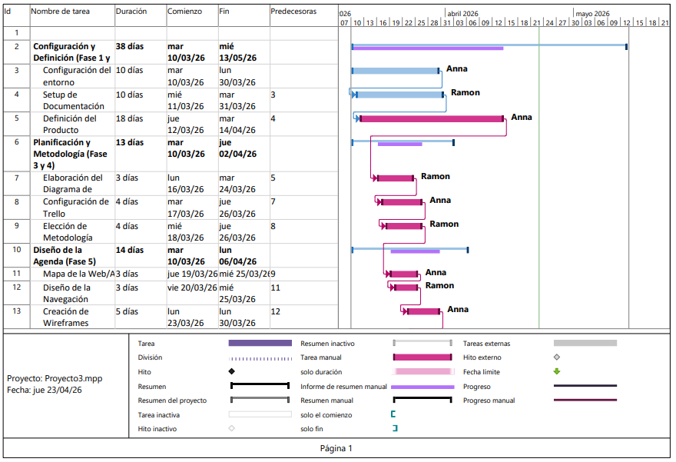

2.3 Tabla de Planificación y Asignación Definitiva
Fase / Tarea de Proyecto | Fecha Inicio | Fecha Fin | Duración | Responsables
Fase 1: Equipo y Configuración del Entorno | 10/03/2026 | 30/03/2026 | 20 días | Ambos miembros
Fase 2: Definición Inicial del Producto | 20/03/2026 | 06/04/2026 | 18 días | Ambos miembros
Fase 3: Planificación Temporal y Gantt | 10/04/2026 | 16/04/2026 | 7 días | Ambos miembros
Fase 4: Elección de la Metodología de Trabajo | 18/04/2026 | 23/04/2026 | 6 días | Ambos miembros
Fase 5: Estructura de Navegación y Mapa de Pantallas | 25/04/2026 | 08/05/2026 | 14 días | Ambos miembros
Fase 6: Prototipado Visual en Alta Fidelidad | 09/05/2026 | 16/05/2026 | 8 días | Anna Pérez
Desarrollo Core: Lógica de Bloques e Integración | 25/04/2026 | 22/05/2026 | 28 días | Ramón Picazo
Desarrollo UI: Maquetación Visual en App Inventor | 02/05/2026 | 22/05/2026 | 21 días | Anna Pérez
Pruebas Unitarias: Depuración de APK en Dispositivo | 16/05/2026 | 27/05/2026 | 12 días | Ambos miembros
Fase 7: Redacción de Documentación Técnica MkDocs | 23/05/2026 | 27/05/2026 | 5 días | Ambos miembros
Fase 8: Maquetación de la Presentación Final | 26/05/2026 | 29/05/2026 | 4 días | Ambos miembros
Cierre: Auditoría Final y Ajuste del Entregable | 30/05/2026 | 05/06/2026 | 6 días | Ambos miembros

2.4 Seguimiento de Tareas con Tablero Trello
Para la distribución y el seguimiento operativo del día a día, se implementó un espacio de trabajo ágil estructurado en listas dentro de Trello. Este mecanismo dividió las cargas en tareas atómicas asignadas unívocamente mediante etiquetas, permitiendo una visión de flujo continuo en base a cuatro columnas estándar: Backlog, Por Hacer, En Proceso (con un límite estricto de dos tareas concurrentes por desarrollador) y Hecho.
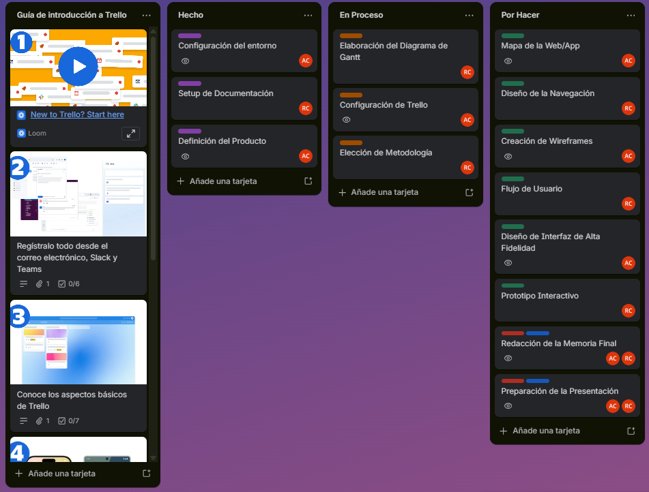

3. Metodología de Trabajo

3.1 Modelo Híbrido Mixto (Scrum + Kanban)
Se adoptó conscientemente un marco metodológico ágil de corte híbrido que conjuga las bondades operativas de Kanban y el control secuencial de Scrum. En un equipo compuesto de solo dos integrantes, la adopción literal de Scrum hubiese supuesto una sobrecarga burocrática ineficiente; por su parte, un enfoque puramente Kanban sin iteraciones cerradas corría el riesgo de diluir los objetivos académicos ante la presión del calendario escolar. El modelo mixto aportó el ritmo idóneo, visibilidad completa sobre los cuellos de botella y adaptabilidad ante imprevistos.

3.2 Estructura de Eventos y Ceremonias Sincrónicas
- Daily Standup: De lunes a viernes con una ventana de 10-15 minutos para volcar el estado, planes diarios y bloqueos. Los días no presenciales se gestionó de forma asíncrona mediante un canal dedicado en Teams.
- Sprint Planning: Sesiones breves los lunes (30 minutos) fijando el incremento de software y el objetivo del sprint.
- Sprint Review & Retrospectiva: Celebrados cada viernes (20 y 15 minutos respectivamente) para realizar demos internas sobre el dispositivo, actualizar Trello y evaluar dinámicas de comunicación.

3.3 Políticas de Control de Versiones en GitHub
El versionado del código fuente y los assets del proyecto se rigieron bajo una rama principal estable main para releases de producción, una rama de integración continua develop y ramas prefijadas de funcionalidad denominadas bajo el patrón feature/nombre-tarea. Los mensajes de confirmación de cambios (commits) fueron normalizados de forma descriptiva en idioma español, requiriéndose de manera obligatoria un Pull Request asociado con revisión cruzada (pair review) por parte del otro miembro del equipo antes de ser consolidado.

4. Diseño de la Aplicación

4.1 Mapa Estructural de Pantallas
La interfaz gráfica del software móvil se compone de una arquitectura lineal de 9 pantallas distribuidas jerárquicamente en árbol, evitando la existencia de callejones sin salida o bucles infinitos de navegación:
- Menú Principal: Hub y nodo raíz centralizador que da acceso a los módulos operativos de la app.
- Listado de Contactos: Visualización masiva de las entradas almacenadas de forma local en la aplicación.
- Búsqueda: Filtrado avanzado dinámico en base a diversos campos concurrentes de selección.
- Opciones: Submenú de enrutamiento que redirige hacia los formularios transaccionales CRUD.
- Añadir Contacto: Formulario de inserción de nuevas fichas de datos.
- Editar Contacto: Pasarela de búsqueda y selección del registro que se desea alterar.
- Editar Campos: Formulario de persistencia de modificaciones con precarga dinámica de valores.
- Eliminar Contacto: Interfaz de remoción segura con diálogo de confirmación previa del usuario.
- Acerca De: Vista informativa con créditos del equipo de desarrollo e información de la build académica.

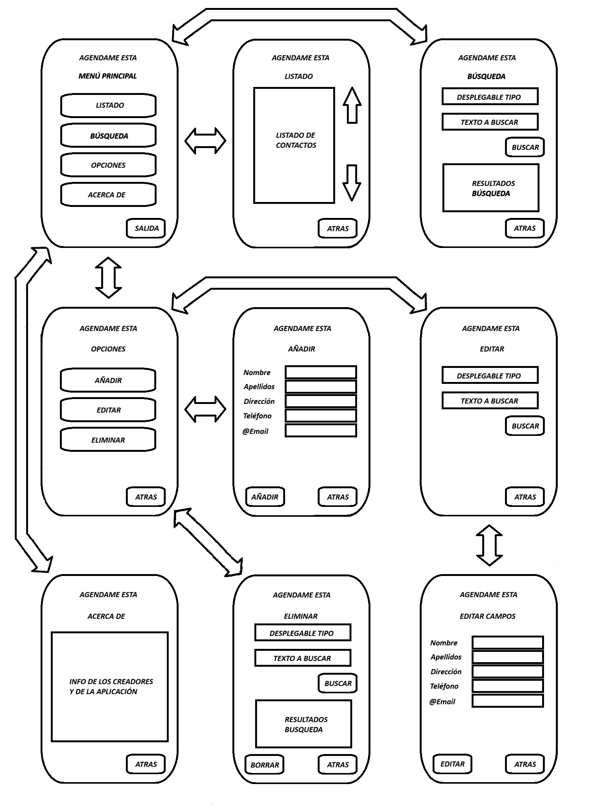

4.2 Reglas Clínicas de Navegación
Para blindar la usabilidad UX, se definieron cinco reglas de navegación obligatorias: punto único de entrada controlado desde el inicio, navegación estrictamente bidireccional, inclusión de un botón unificado "Atrás" en la esquina inferior de todas las pantallas subordinadas, ausencia total de enlaces cruzados entre elementos del mismo nivel y un botón dedicado de "Salida" en el menú de raíz para cerrar la app de forma segura.

4.3 Wireframes de Baja Fidelidad
Los bosquejos conceptuales iniciales permitieron estructurar de manera rápida la disposición geométrica de los bloques de datos, el tamaño de las botoneras de acción y las proporciones de los contenedores para asegurar que la accesibilidad táctil fuese óptima en una sola mano.
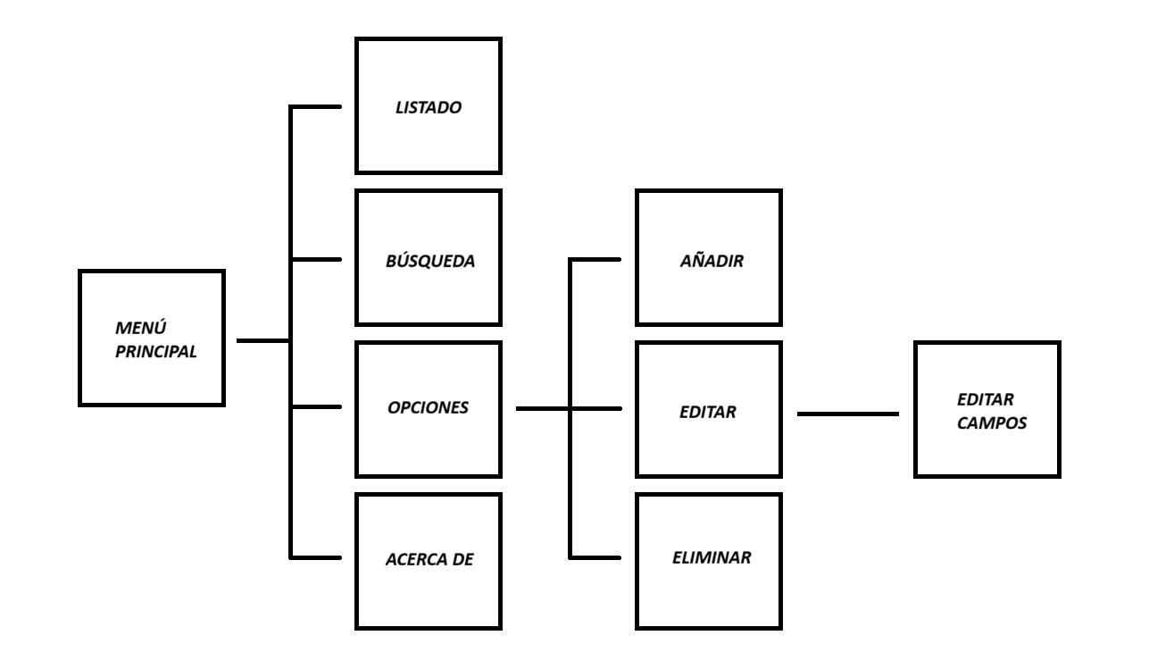

5. Prototipo Visual

5.1 Selección Justificada de Herramientas
Se seleccionó Canva como plataforma estratégica para el prototipado visual en detrimento de Figma o mockups en papel. Al ser un entorno online gratuito bajo plan educativo, agilizó la creación colaborativa sin requerir una curva de aprendizaje pronunciada, proporcionando una biblioteca extensa de componentes de interfaz que facilitaron la exportación limpia en formatos portables. Figma fue explícitamente descartada por requerir conocimientos avanzados ajenos a la ventana de desarrollo disponible.

5.2 Guía de Estilos (Sistema de Diseño Mínimo)
- Colores Primarios / Identidad: Tonos azules profundos para botones principales, títulos estructurados y elementos activos.
- Acciones Positivas / Guardado: Tonos verdes de confirmación para inserciones exitosas o confirmación de cambios.
- Acciones de Peligro / Alertas: Tonos rojos intensos asignados a la remoción física de registros (Eliminar).
- Fondo General del Sistema: Color gris azulado plano (#8FA8C8) con áreas de contenido y tarjetas en tono lila degradado (#C084B5).
- Tipografía Oficial: Familia tipográfica Inter de uso global en la UI, parametrizada a 24px (Bold) para grandes rótulos y 14px (Medium/Regular) para campos de datos y textos complementarios.
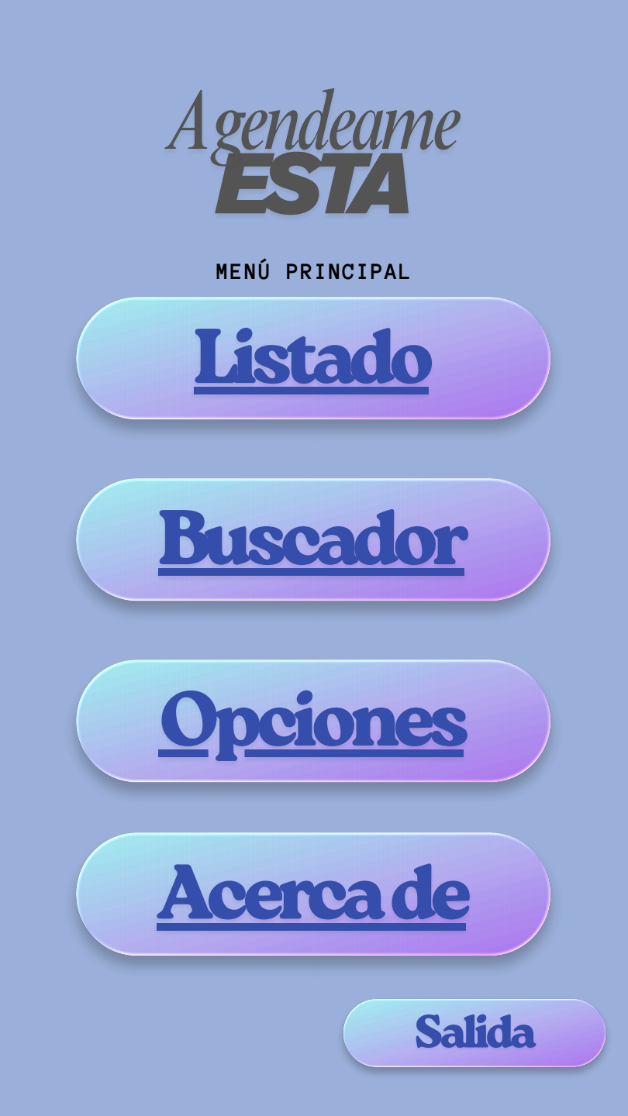

6. Desarrollo con MIT App Inventor 2

6.1 Arquitectura del Componente Visual (Designer)
La interfaz gráfica fue construida utilizando bloques de disposición horizontal (HorizontalArrangement) y vertical (VerticalArrangement) nativos para asegurar un correcto escalado en múltiples resoluciones Android. Se emplearon elementos de lista (ListView) para la muestra masiva de registros y cuadros de texto (TextBox) para los formularios de captura de datos.
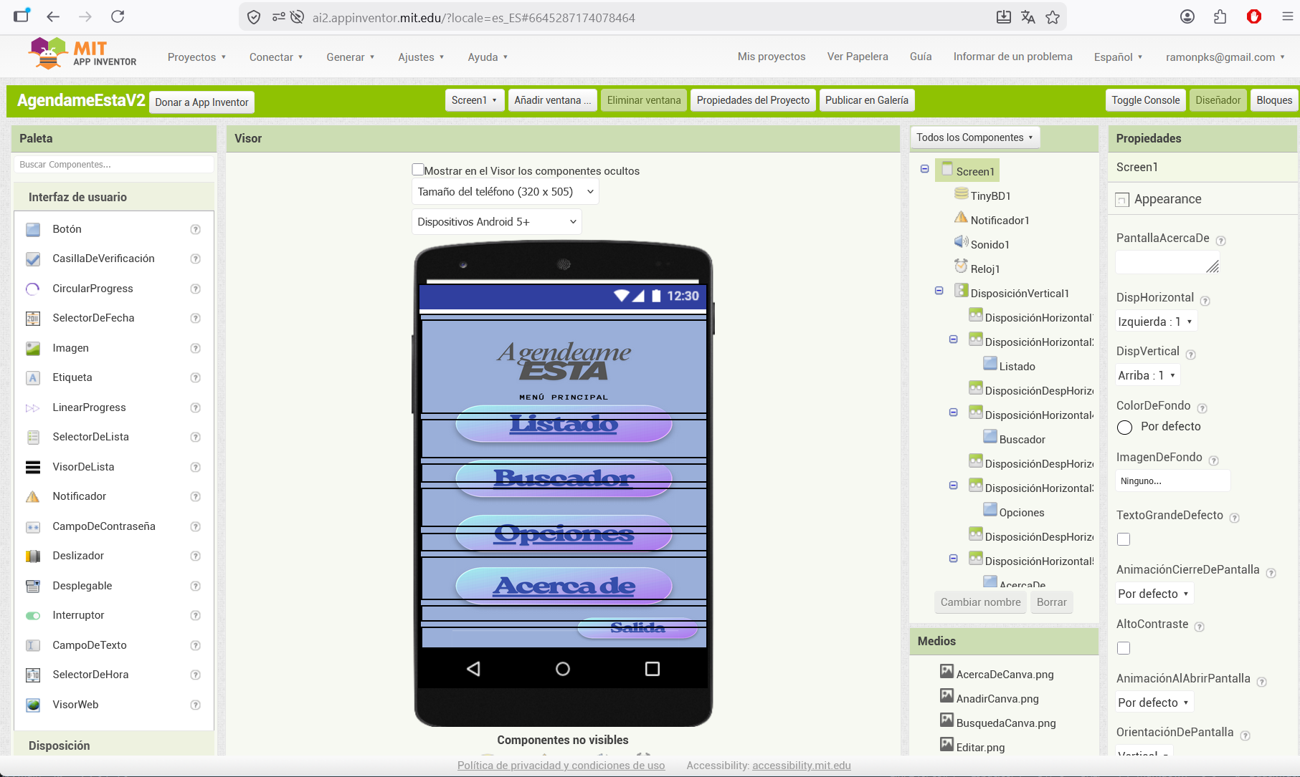

6.2 Persistencia de Datos Local (TinyDB)
Debido al enfoque arquitectónico local e independiente de internet, se implementó el componente TinyDB como base de datos embebida no relacional de clave-valor. Esto garantizó que las operaciones de inserción, actualización y borrado (CRUD) se realicen de manera instantánea, almacenando los objetos de contacto serializados mediante estructuras ordenadas.
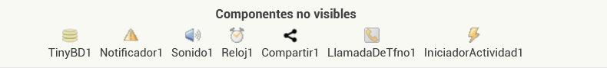

7. Tecnologías y Herramientas Utilizadas
- Entorno de Desarrollo: MIT App Inventor 2 para el ensamblado de la interfaz de usuario y la lógica de negocio por bloques.
- Planificación y Seguimiento: Trello para la gestión del backlog ágil y Microsoft Project para el control del diagrama de Gantt.
- Diseño y UX: Canva para los prototipos visuales y mockups en alta fidelidad.
- Entorno de Documentación: Lenguaje de marcado Markdown, MkDocs y el tema profesional Material for MkDocs para el despliegue del portal web formativo.
- Control de Versiones y Comunicación: Git, repositorio privado en GitHub y Microsoft Teams para reuniones y coordinación asíncrona.

8. Estructura Final del Repositorio
El árbol de directorios del proyecto se organizó bajo el siguiente estándar limpio y estructurado de desarrollo:
Plaintext
Projecto-Intermodular-Final-Dam1/
├── mkdocs.yml
├── docs/
│ ├── index.md
│ ├── fase1.md
│ ├── fase2.md
│ ├── ...
│ └── assets/
│ └── imagenes/
├── planificacion/
│ ├── cronograma.mpp
│ └── capturas_trello/
├── diseno/
│ └── mapa_estructural.pdf
└── src/
├── AgendameEsta.aia
└── AgendameEsta.apk

9. Dificultades Encontradas y Soluciones
A lo largo de las fases de desarrollo surgieron retos técnicos y temporales que requirieron medidas correctoras oportunas:
- Lógica de Bloques Compleja: Al no utilizar un lenguaje de programación textual, las operaciones de edición avanzada con TinyDB requirieron estructuras anidadas pesadas. Se mitigó factorizando la lógica mediante procedimientos reutilizables parametrizados en App Inventor.
- Impacto de la Carga Académica: La coincidencia temporal con entregas críticas de otros módulos del ciclo DAM supuso un riesgo alto para los hitos fijados. Se atajó estableciendo de manera rígida un colchón de seguridad (buffer) de tres días de antelación para la finalización interna de todas las fases.
- Consistencia en Pantallas de Móvil: El comportamiento responsive en App Inventor presenta limitaciones físicas notables. Se solventó testeando de forma diaria la app sobre terminales físicos reales mediante la utilidad MIT AI2 Companion.

10. Aprendizajes, Conclusiones y Futuras Líneas
El desarrollo de "Agéndame Esta" bajo el entorno móvil de MIT App Inventor 2 demostró ser una elección sumamente idónea para las metas planteadas, pues eliminó la complejidad de configurar servidores web remotos o entornos pesados de bases de datos relacionales, permitiendo enfocar los esfuerzos en pulir la lógica del negocio y asegurar una experiencia UX consistente. Como líneas futuras de evolución tecnológica, se contempla la migración hacia persistencia en la nube mediante Firebase y el desarrollo de módulos de importación masiva de contactos a través de ficheros de texto estructurado CSV.
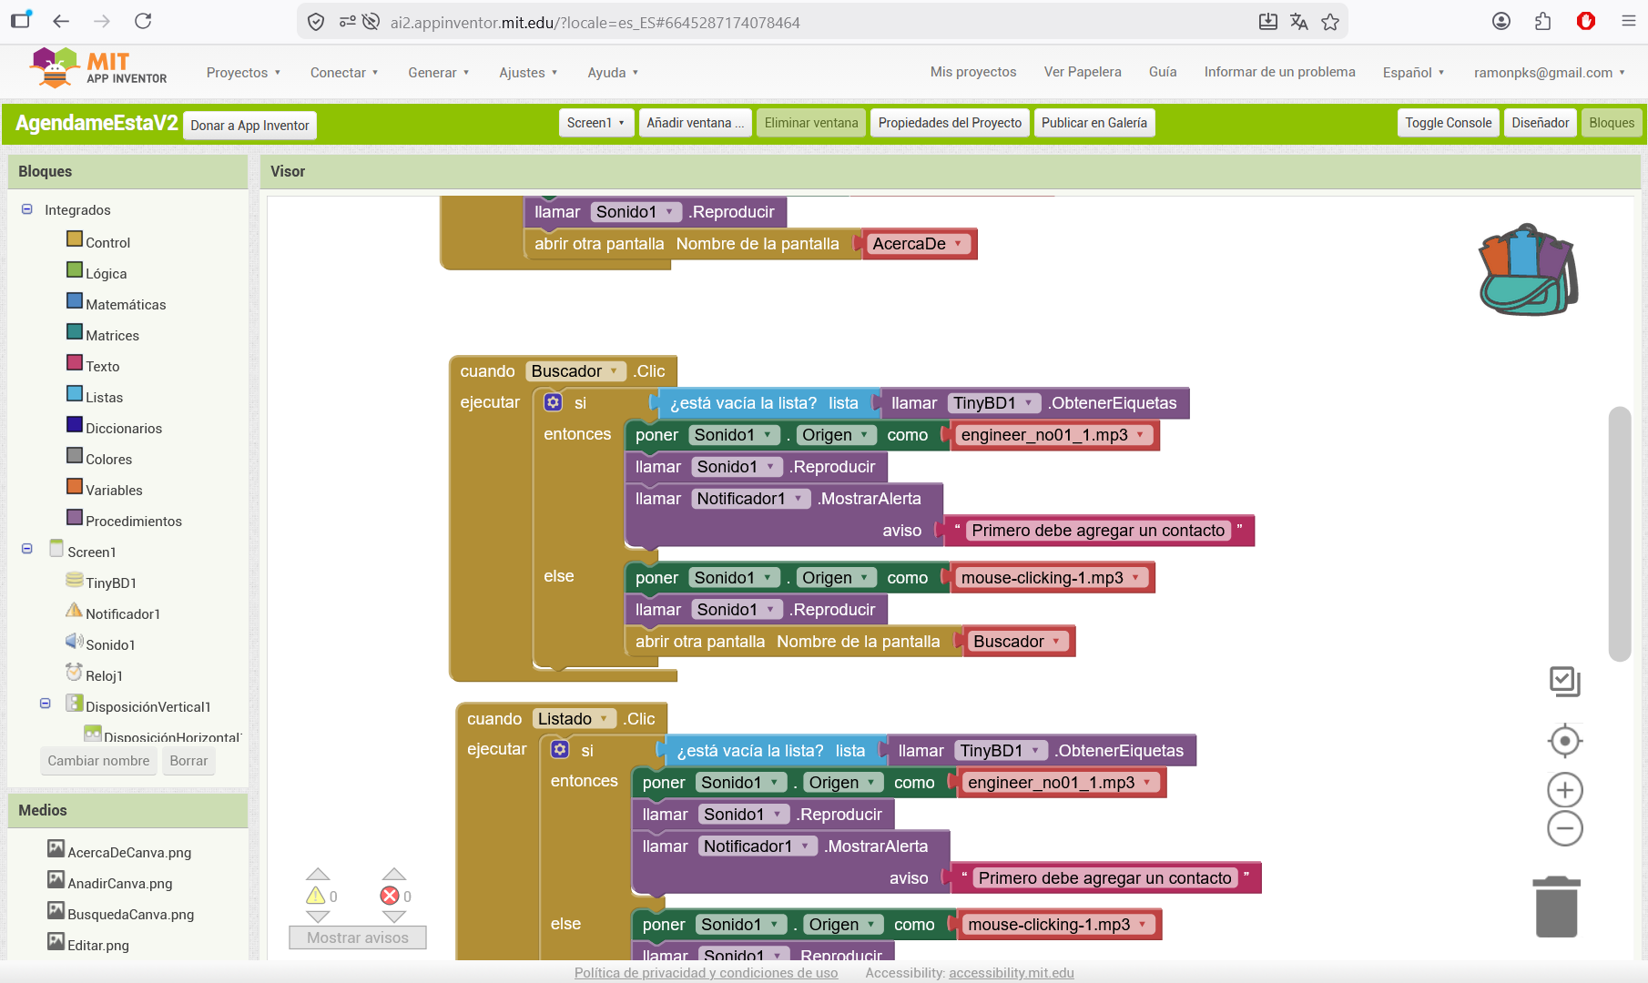

11. Agradecimientos
Deseamos hacer llegar nuestro más sincero agradecimiento a las siguientes figuras e instituciones:
- Al IES L'Estació de Ontinyent por proveer las instalaciones físicas, redes y el entorno idóneo de aprendizaje práctico.
- A nuestra profesora de Intermodular, Tamara, por guarnos a lo largo de las fases con directrices claras, flexibilidad en el enfoque del producto y un seguimiento constante.
- A la comunidad y compañeros de clase de DAM por actuar como entorno de pruebas y por el valioso intercambio técnico en fases de depuración de errores.

